Программа: Мир вокруг и внутри нас
Тема: Фигуры животных. Закрепление.
Дата: с 01 по 05 апреля согласно расписанию.
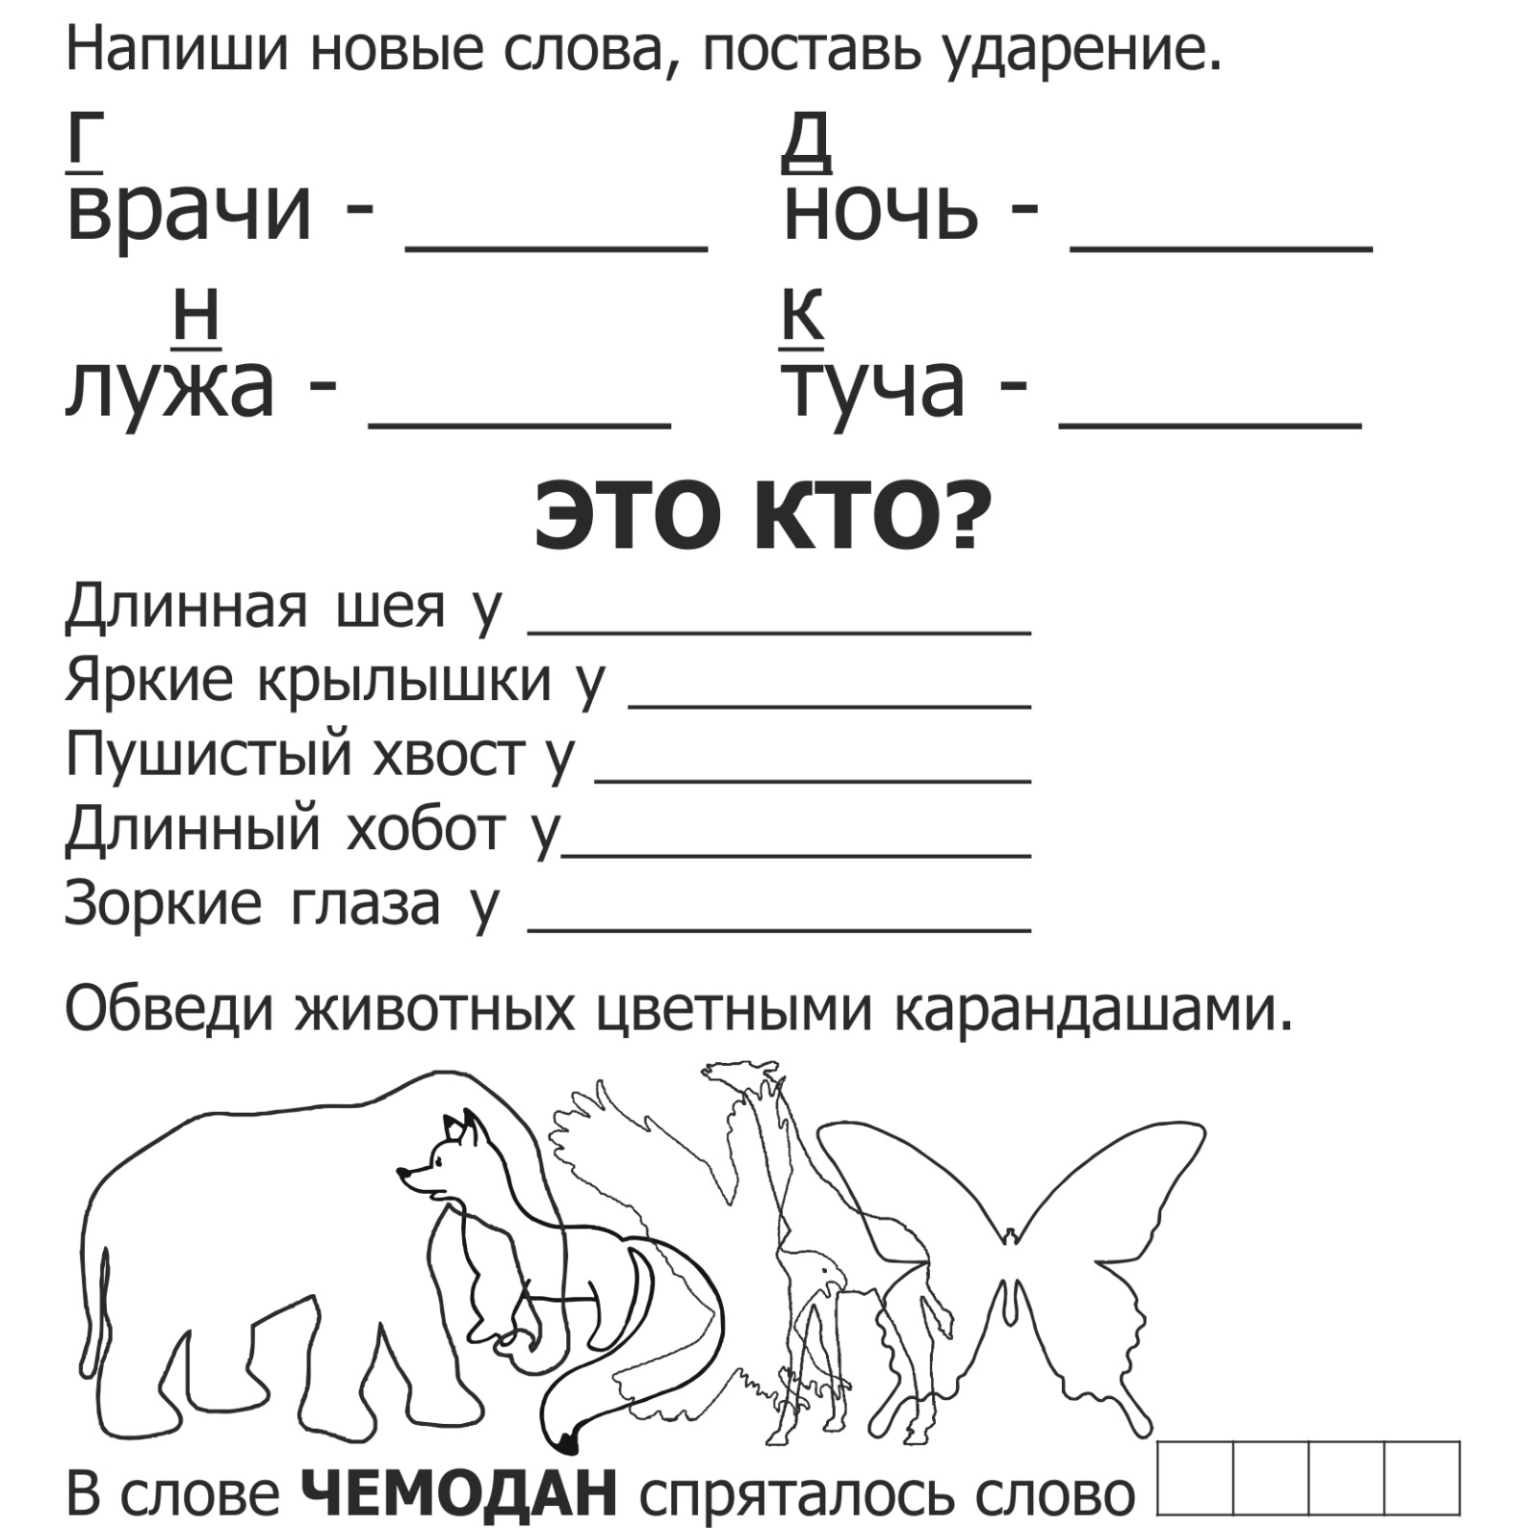
Педагог: Белолипецкая Елена Николаевна

Беседа по содержанию темы:
- Расскажите о своих домашних животных.
- Как вы проявляете заботу о них?
- Зачем человек держит домашних животных?
- В какое время года животным особенно трудно находить пищу?
Творческое задание.
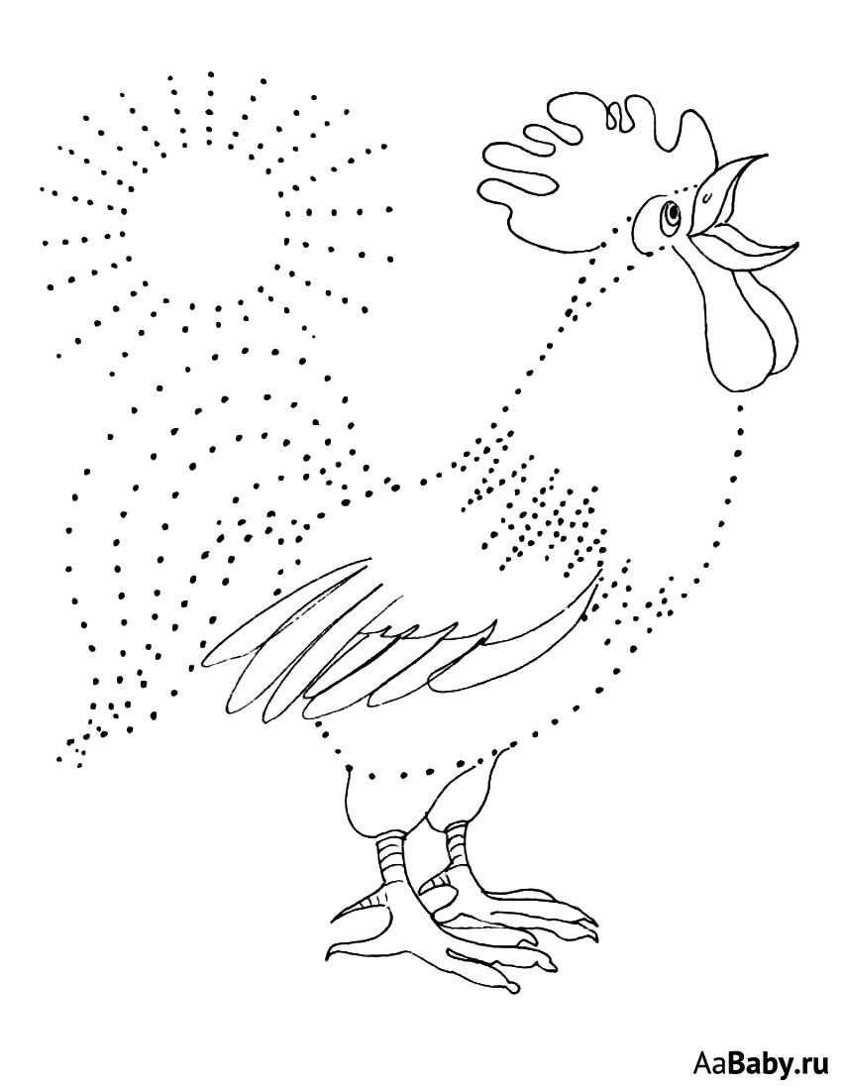
Раскрась животных. Расскажи, что ты знаешь об этих животных?

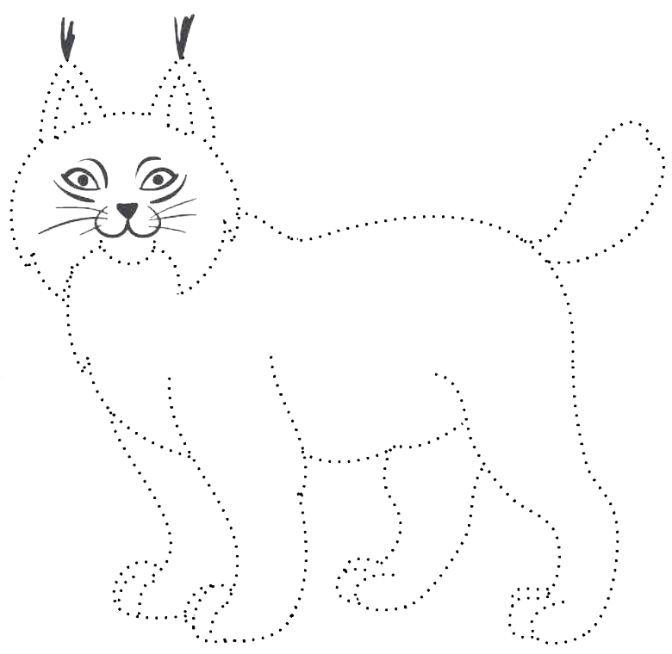

Это интересно! Развиваем любознательность!

Рысь — самая большая кошка. В России рысь обитает в сибирской тайге. Рысь обладает ценным мехом. Животное имеет теплый и очень красивый мех разного окраса — от рыжевато-бурого до дымчатого. Кисточки на ушах помогают увеличивать остроту слуха. Если эти пучки волосков удалить, слух у рыси ухудшиться. Рысь хорошо чувствует себя зимой, прекрасно переносит морозы, может переплыть холодную реку. Рысь — умный и расчётливый хищник. Его качества – это ум, скорость и хитрость. Это животное числится в Красной книге.

